Лабораторная работа №5

Функциональные возможности Python: функции высшего порядка, итераторы и генераторы

1. Цель работы
Получить практические навыки использования функциональных возможностей языка Python для обработки коллекций данных и построения последовательностей.
В процессе выполнения лабораторной работы необходимо освоить:
- функции как объекты первого класса;
- функции высшего порядка;
- анонимные функции lambda;
- map();
- filter();
- reduce();
- sorted() с ключом;
- any() и all();
- list/set/dict comprehensions;
- генераторы;
- оператор yield;
- итераторы;
- функцию iter();
- функцию next();
- ленивые вычисления;
- создание собственных итераторов

2. Индивидуальное задание: Автомобили
Хранить:
- марку;
- модель;
- год;
- пробег;
- цену.
Реализовать:
- фильтрацию по цене;
- получение моделей;
- сортировку по пробегу;
- поиск самого дорогого автомобиля;
- проверку наличия автомобилей старше заданного года;
- генератор автомобилей определённой марки.

3. Краткие теоретические сведения
Функции — объекты первого класса: их можно сохранять в переменные, передавать как аргументы, возвращать из функций.
Функция высшего порядка — принимает функцию как аргумент или возвращает функцию.
lambda — анонимная функция для коротких операций.
map(func, iterable) — применяет функцию к каждому элементу, возвращает итератор.
filter(predicate, iterable) — оставляет элементы, для которых предикат истинен.
reduce(func, iterable) (из functools) — последовательно сворачивает коллекцию в одно значение.
sorted(iterable, key=...) — сортировка по ключу.
any() / all() — проверка, истинен ли хотя бы один / все элементы.
Comprehensions — компактное создание list/set/dict.
Генераторы — функции с yield, выдающие значения по одному (ленивые вычисления).
Итераторы реализуют __iter__() и __next__(), по завершении возбуждают StopIteration.
iter() / next() — получение итератора и следующего элемента.

4. Исходный код программы
models.py

class Car:

def __init__(self, brand, model, year, mileage, price):

self.brand = brand

self.model = model

self.year = year

self.mileage = mileage

self.price = price

def __str__(self):

return (f"{self.brand} {self.model} ({self.year}) | "

f"пробег {self.mileage} км | цена {self.price:.2f} руб.")

class ElectricCar(Car):

def __init__(self, brand, model, year, mileage, price, battery):

super().__init__(brand, model, year, mileage, price)

self.battery = battery

def __str__(self):

return super().__str__() + f" | батарея {self.battery} кВт·ч"

class Truck(Car):

def __init__(self, brand, model, year, mileage, price, capacity):

super().__init__(brand, model, year, mileage, price)

self.capacity = capacity

def __str__(self):

return super().__str__() + f" | грузоподъёмность {self.capacity} т"

operations.py

from functools import reduce

def filter_objects(objects, predicate):

return list(filter(predicate, objects))

def transform_objects(objects, operation):

return list(map(operation, objects))

def sort_objects(objects, key_function, reverse=False):

return sorted(objects, key=key_function, reverse=reverse)

def find_max(objects, key_function):

return max(objects, key=key_function)

def total_price(objects):

return reduce(lambda acc, car: acc + car.price, objects, 0)

def get_models(objects):

return list(map(lambda car: car.model, objects))

def has_cars_older_than(objects, year):

return any(car.year < year for car in objects)

def all_have_mileage(objects):

return all(car.mileage >= 0 for car in objects)

generators.py

import json

import csv

import os

from models import Car

DATA_DIR = "data"

JSON_FILE = os.path.join(DATA_DIR, "cars.json")

CSV_FILE = os.path.join(DATA_DIR, "cars.csv")

def save_json(cars):

os.makedirs(DATA_DIR, exist_ok=True)

data = [car.to_dict() for car in cars]

with open(JSON_FILE, "w", encoding="utf-8") as file:

json.dump(data, file, ensure_ascii=False, indent=4)

def load_json():

if not os.path.exists(JSON_FILE):

return []

try:

with open(JSON_FILE, "r", encoding="utf-8") as file:

data = json.load(file)

return [Car.from_dict(item) for item in data]

except (json.JSONDecodeError, KeyError):

print("Ошибка: файл JSON повреждён. Загружен пустой список.")

return []

def export_csv(cars):

os.makedirs(DATA_DIR, exist_ok=True)

with open(CSV_FILE, "w", newline="", encoding="utf-8") as file:

writer = csv.writer(file)

writer.writerow(["VIN", "Марка", "Модель", "Год", "Пробег", "Цена"])

for car in cars:

writer.writerow([car.vin, car.brand, car.model,

car.year, car.mileage, car.price])

def import_csv():

if not os.path.exists(CSV_FILE):

return []

cars = []

with open(CSV_FILE, "r", encoding="utf-8") as file:

reader = csv.DictReader(file)

for row in reader:

try:

cars.append(Car(

row["VIN"], row["Марка"], row["Модель"],

int(row["Год"]), float(row["Пробег"]), float(row["Цена"])

))

except (KeyError, ValueError):

continue

return cars

main.py

from models import Car, ElectricCar, Truck

from operations import (filter_objects, transform_objects, sort_objects,

find_max, total_price, get_models,

has_cars_older_than, all_have_mileage)

from generators import cars_by_brand, cars_in_price_range, CarIterator

def show_cars(cars):

if not cars:

print("\nСписок пуст.")

return

for i, car in enumerate(cars, start=1):

print(f"{i}. {car}")

def show_menu():

print("\n" + "=" * 40)

print("МЕНЮ")

print("=" * 40)

print("1. Показать все")

print("2. Фильтр по цене")

print("3. Получить модели (map)")

print("4. Сортировка по пробегу")

print("5. Самый дорогой")

print("6. Проверка: есть ли старше года")

print("7. Проверка: все ли с неотрицательным пробегом")

print("8. Генератор по марке")

print("9. Генератор по диапазону цены")

print("10. Собственный итератор")

print("11. Общая стоимость (reduce)")

print("0. Выход")

print("=" * 40)

def main():

cars = [

Car("Lada", "Vesta", 2020, 45000, 1200000),

Car("BMW", "520d", 2021, 30000, 4500000),

ElectricCar("Tesla", "Model 3", 2022, 20000, 5500000, 75),

Truck("Volvo", "FH16", 2019, 150000, 8500000, 20),

Car("Lada", "Granta", 2018, 90000, 700000),

]

print("=" * 40)

print("ФУНКЦИОНАЛЬНАЯ ОБРАБОТКА АВТОМОБИЛЕЙ")

print("=" * 40)

show_cars(cars)

while True:

show_menu()

choice = input("Выберите действие: ").strip()

try:

if choice == "1":

show_cars(cars)

elif choice == "2":

max_price = float(input("Максимальная цена: "))

result = filter_objects(cars, lambda c: c.price <= max_price)

show_cars(result)

elif choice == "3":

models = get_models(cars)

print("\nМодели:", models)

elif choice == "4":

result = sort_objects(cars, lambda c: c.mileage)

show_cars(result)

elif choice == "5":

car = find_max(cars, lambda c: c.price)

print(f"\nСамый дорогой: {car}")

elif choice == "6":

year = int(input("Год: "))

result = has_cars_older_than(cars, year)

print(f"\nЕсть автомобили старше {year}: {result}")

elif choice == "7":

result = all_have_mileage(cars)

print(f"\nВсе с неотрицательным пробегом: {result}")

elif choice == "8":

brand = input("Марка: ").strip()

print()

for car in cars_by_brand(cars, brand):

print(f" {car}")

elif choice == "9":

min_p = float(input("Мин. цена: "))

max_p = float(input("Макс. цена: "))

print()

for car in cars_in_price_range(cars, min_p, max_p):

print(f" {car}")

elif choice == "10":

print()

iterator = CarIterator(cars)

for car in iterator:

print(f" {car}")

elif choice == "11":

total = total_price(cars)

print(f"\nОбщая стоимость: {total:.2f} руб.")

elif choice == "0":

print("\nВыход.")

break

else:

print("\nОшибка: неверный пункт меню.")

except ValueError:

print("Ошибка: некорректное значение.")

except StopIteration:

print("Итератор завершён.")

if __name__ == "__main__":

main()

5. Примеры работы программы
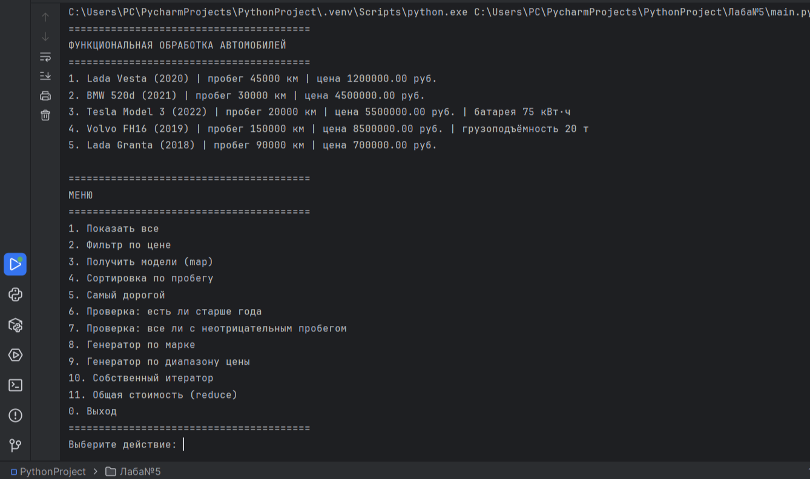
Рисунок 1 – Меню.

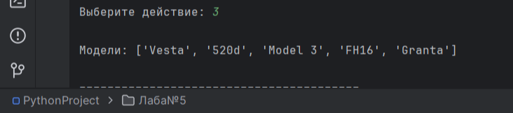
Рисунок 2 – Модели автомобилей.

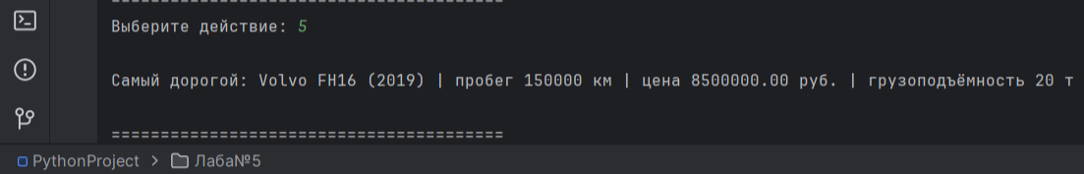
Рисунок 3 – Самый дорогой автомобиль.

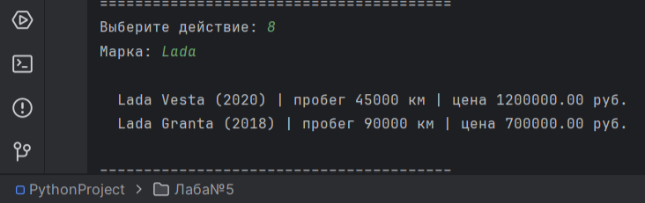
Рисунок 4 – Генератор по марке.

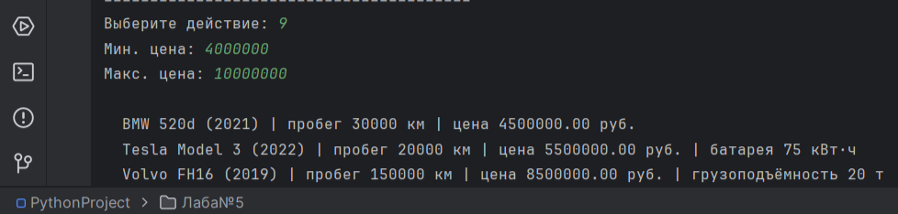
Рисунок 4 – Генератор по цене.

6. Вывод
В ходе выполнения лабораторной работы было разработано многофайловое Python-приложение, разделённое на модули: models.py (классы предметной области), services.py (бизнес-логика), storage.py (сохранение и загрузка), exceptions.py (пользовательские исключения), main.py (интерфейс). Освоены: импорт модулей, обработка исключений через try/except/else/finally, генерация и создание собственных исключений, работа с файлами через with open(), сериализация объектов в JSON и CSV, восстановление состояния между запусками через to_dict() и @classmethod from_dict(). Все требования индивидуального задания выполнены.

Выполнила: студент группы 090303-ПИб-о24, Горчакова Д. А.
Проверил: ассистент кафедры Елкин Н. С. ________________

